Cvičný projekt Business analýzy
Adventure Works

Obsah projektu
Obsah projektu 2
1. Cieľ projektu 3
2. Analýza tržieb 3
3. Analýza zákazníkov 4
4. Analýza produktov 5
5. Analýza produktových kategórií 6
5.1. Kategória Bikes 6
5.2. Kategória Components 7

Obrázok 1 Analýza tržieb 4
Obrázok 2 Analýza zákazníkov 5
Obrázok 3 Analýza produktov 6

Cieľ projektu
- preukázať schopnosť práce s relačnými databázami pomocou databázového jazyka SQL
- preukázať schopnosť písania stredne pokročilého až pokročilého dotazu SQL
- analyzovať tržby, zákazníkov a produkty
- vytvorenie zmysluplných biznis metrík
- vytvorenie jednotlivých segmentácií naprieč rozdielnymi kategóriami
- analyzovať trendy v čase
- vyvodiť biznis poznatky
- prezentovať výsledky v Power BI

Pre účel tvorby projektu pre portfólio bola použitý verejne dostupná databáza AdventureWorks

Analýza tržieb

Objekt analýzy(ďalej len Adventure Works) dosiahol na časovom intervale 1.5.2022 až 1.6.2025 dosiahol tržby vo výške 110,37 milióna peňažných jednotiek(pre projekt je použité € - slovom Euro - ďalej bude použité jedno s týchto označení) predstavujúcich 31 465 jedinečných objednávok a 274 914 predaných jednotiek sortimentu. Priemerná hodnota objednávky predstavuje 3507,83 € na objednávku. Najvýkonnejším rokom tejto analýzy je rok 2024, v ktorom Adventure Works dosiahol tržby vo výške 43 971 461,16 €, v ktorom najvýkonnejší je mesiac Jún s tržbou 5 157 411,93 €. Najproduktívnejším mesiacom na celom intervale je Apríl roka 2025, v ktorom Adventure Works dosiahol tržbu vo výške 5 235 697,95 €

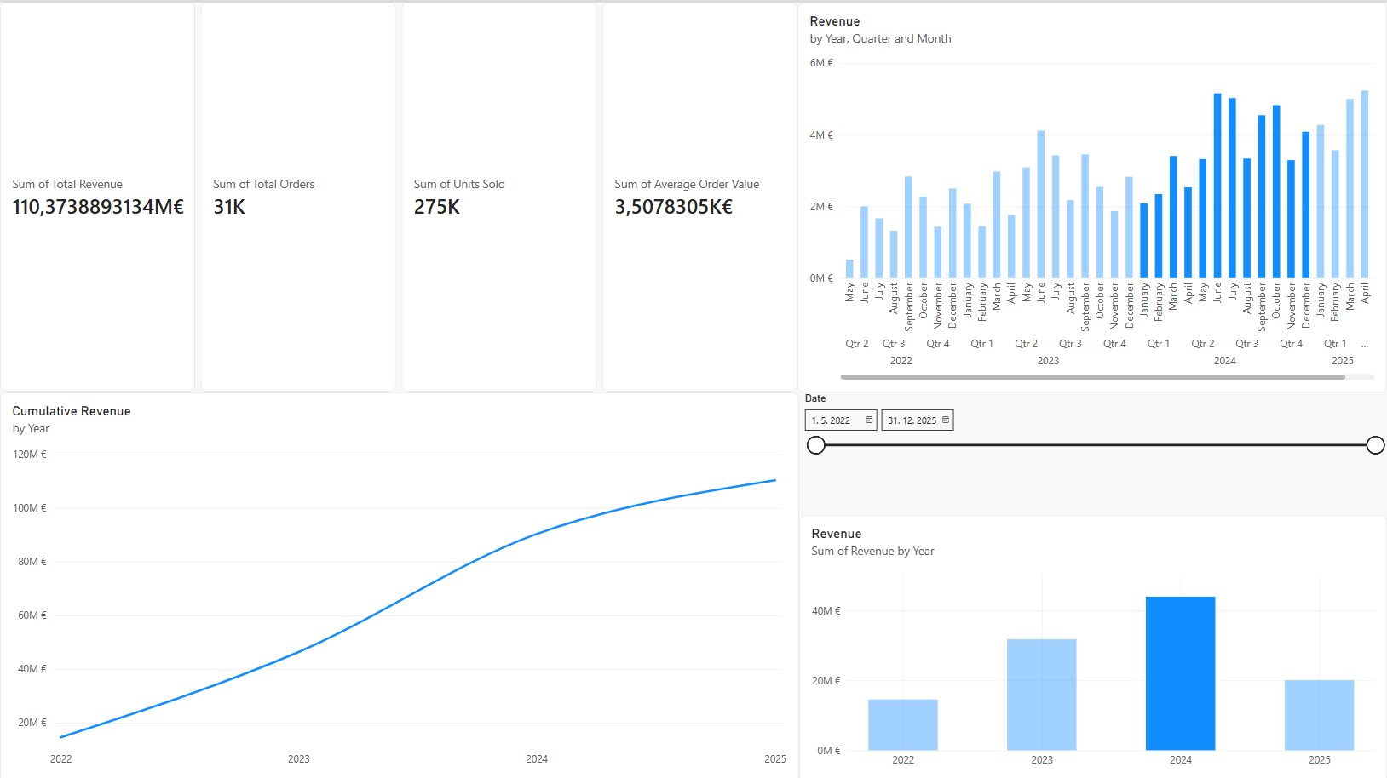
Obrázok 1 Analýza tržieb

Analýza zákazníkov
Počet unikátnych zákazníkov Adventure Works predstavuje číslo 19 119, z ktorých 18 103 patrí do kategórie aktívnych zákazníkov a zvyšných 1 016 spadá do kategórie neaktívnych zákazníkov. Podmienkou segmentácie pre status aktivity je vykonanie objednávky v posledných 365 dňoch (v modeli ho zvolený vhodný dátum pre túto segmentáciu). Priemerná tržba na zákazníka predstavuje 5 772, 99 €. Zákazník, ktorý dosiahol ako jednotlivec najväčšiu hodnoty tržieb Adventure Works Je Roger Harui so sumou tržieb 882 276,50 €. Prvých 10 zákazníkov vytvorilo pre Adventure Works tržby vo výške 7 964 849,78 € , čo predstavuje 7,21% podiel na celkových tržbách Adventure Works.
Pri tvorení analýzy sme vykonali segmentáciu zákazníkov na základe ich celkových tržieb do štyroch kategórií od najvyššej Platinum po najnižšiu Bronze. Pravidlá pre segmentáciu zákazníkov sú nasledovné:
- Celkove tržby vyššie alebo rovné sume 15 000 – segment Platinum
- Celkove tržby vyššie alebo rovné sume 10 000 – segment Gold
- Celkové tržby vyššie alebo rovné sume 7 000 – segment Silver
- Celkové tržby vyššie alebo rovné sume 3 000 – segment Bronze
Zákazníci, ktorý nesplnili žiadnu z podmienok pre zaradenie do segmentu boli zaradení do kategórie No Segment.
Z nasledovnej analýzy možno pozorovať rozdelenie zákazníkov naprieč jednotlivými segmentmi. Pre účel tejto analýzy budeme nahliadať len na segmenty, pri ktorých bolo pre zaradenie nutné splniť podmienky objemu tržieb na zákazníka.
- Najpočetnejší segment tvorí Bronze s počtom zákazníkov 3 856
- Nasleduje segment Platinum, ktorý tvorí 425 zákazníkov
- Segment Silver tvorí 357 zákazníkov
- Najmenej zastúpený segment je Gold s počtom zákazníkov 73
Celkovo je v segmentoch zaradených 4 711 zákazníkov, čo predstavuje 24,64 % podiel na celkovom počte zákaníkov.
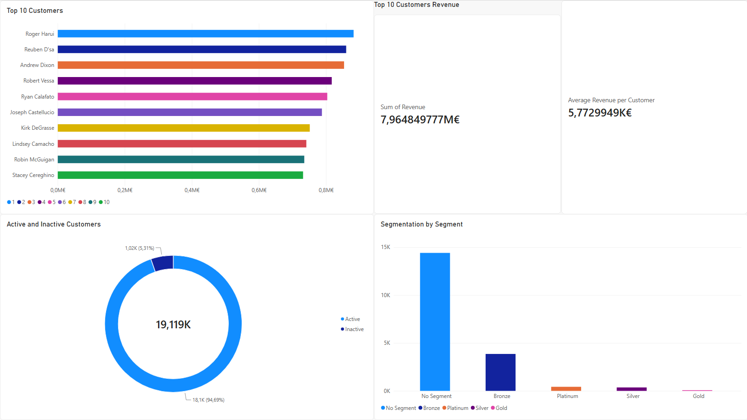
Obrázok 2 Analýza zákazníkov

Analýza produktov
Portfólio databázy tvoria 4 hlavné kategórie, do ktorých sú zaradené jednotlivé produkty Adventure Works. Kategórie sú Bikes, Components, Clothing a Accessories. Rozdelenie kategórií podľa tržieb je následovné:
- Kategória Bikes – 95 145 813,35 € (86,2 %)
- Kategória Components – 11 807 808,02 € (10,7 %)
- Kategória Clothing – 2 141 507, 02 € (1,94 %)
- Kategória Accessories – 1 278 760, 91 € (1,16 %)
Z kategorickej analýzy možno vyvodiť, že najväčšie tržby tejto databázovej vzorky tvorí kategória Bikes, ktorá sa podieľa na vyše štyroch pätinách tržieb Adventure Works.
10 najúspešnejších produktov naprieč portfóliom Adventure Works sú práve produkty z kategórie Bikes. Najviac tržieb na individuálny produkt priniesol artikel Mountain-200 Black, 38, ktorý zabezpečil tržby vo výške 4 406 151, 27 €. Celkovo prvých 10 najúspešnejších produktov vytvorilo tržby vo výške 31 031 999, 576 €. Táto suma tvorí zhruba 28,12 % podiel na celkových tržbách Adventure Works.
10 najnižšie postavených produktov tvoria artikle z kategórií Components, Clothing a Accessories. Najnižšie umiestnením produktom z pohľadu celkových tržieb je artikel LL Road Seat/Saddle, produkujúci celkovo 162,72 €
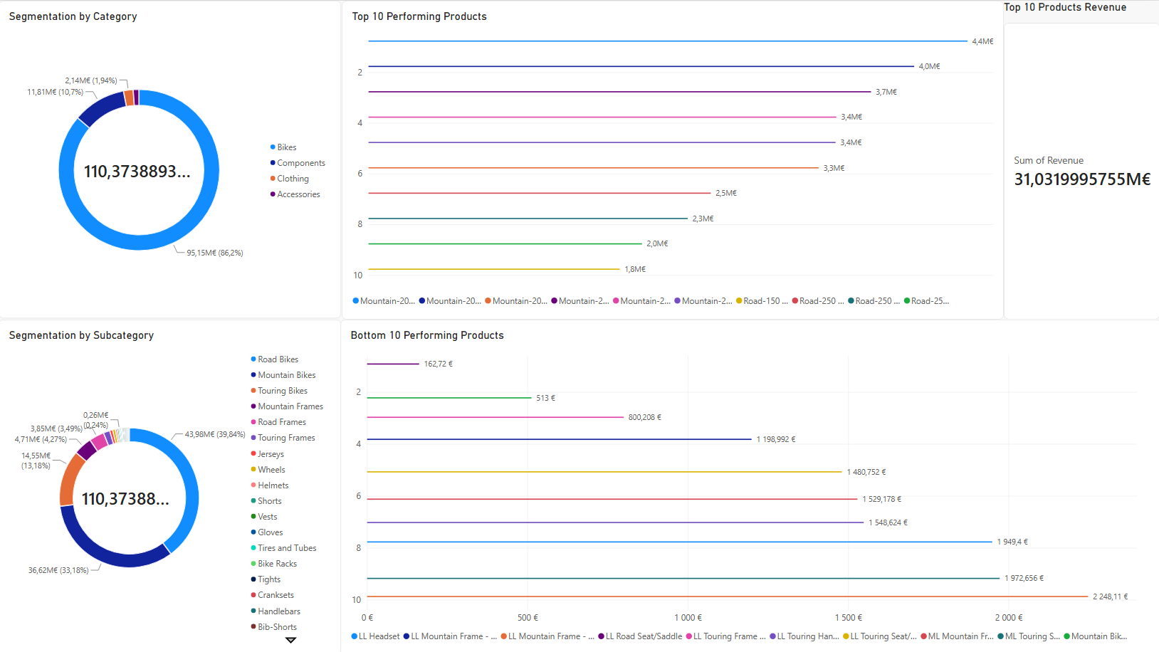

Analýza produktových kategórií
Každá z kategórií sa ďalej rozdeľuje na podskupiny. Keďže analýza naprieč kategóriami samotnými nedisponuje dostatočnými informáciami pre zostrojenie vhodných poznatkov, v nasledujúcej časti tohto projektu si kategórie podrobnejšie zanalyzujeme.

Kategória Bikes
Kategória produkujúca najvyšší obrat z pomedzí všetkých kategórií Adventure Works je Kategória Bikes. Celkovo táto kategória vyprodukovala 95,15 milóna €, čo predstavuje 86,2 % podiel na celkových tržbách subjektu Adventure Works. Najúspešnejšou podkategóriou Bikes je Road Bikes, ktorá sa zasluhuje o takmer 40 % celkových tržieb Adventure Works. Možno tak skonštatovať, že kategória Bikes je hlavnou náplňou činnosti Adventure Works.

Kategória Components
Kategória Components vyprodukovala tržby vo výške 11,81 milióna €, produkujúc tak 10,7 % z celkového objemu tržieb Adventure Works. Sem zaraďujeme produkty náhradných súčiastok či bežnej spotreby. Zaujímavým údajom na analýze tejto kategórie je tá skutočnosť, že veľkú časť objemu tržieb produkujú tovary náhradných súčiastok, konkrétne rámov (Frames) – produkujúcich 86,46 % tržieb tejto kategórie, ktoré sú základným stavebným prvkom štandardného bicykla oproti viac bežným náhradným súčiastkam a produktom bežnej spotreby (Brakes, Chains).

Kategória Clothing
Kategória Clothing sa predajom svojich produktov podieľa na celkových tržbách sumou 2,14 milióna € reprezentujúci podiel na celkových vo výške necelých 2 %. Najobľúbenejšou podkategóriou sú cyklistické dresy(Jerseys) predstavujúca 35,33 % podiel na tržbách tejto kategórie vo výške 756,67 tisíc €.

Kategória Accessories
Posledná kategória analýzy Adventure Works je segment Accessories. Obratom 1,28 milióna € sa podieľa dielom 1,16 % na celkových tržbách Adventure Works. Do kategórie Accessories patrí mnoho produktov rôznych podkategórií, začínajúc od prilieb(Helmets), pneumatiky a duše(Tires and Tubes) cez blatníky(Fenders) a po vzduchové pumpy(Pumps). Nemožno teda túto kategóriu jednoznačne označiť ako segment so spotrebným materiálom, náhradnými dielmi alebo ochrannými pomôckami. Položka tvoriaca najvyšší obrat pre kategóriu Accessories je produkt Helmets, ktorý vytvoril 38,14 % celkových tržieb tejto kategórie, teda 487 663,52 €. Na základe tejto informácie možno skonštatovať, že zákazníkom záleží na ich bezpečnosti a že sú si sa produkt Helmets patrične zaplatiť.
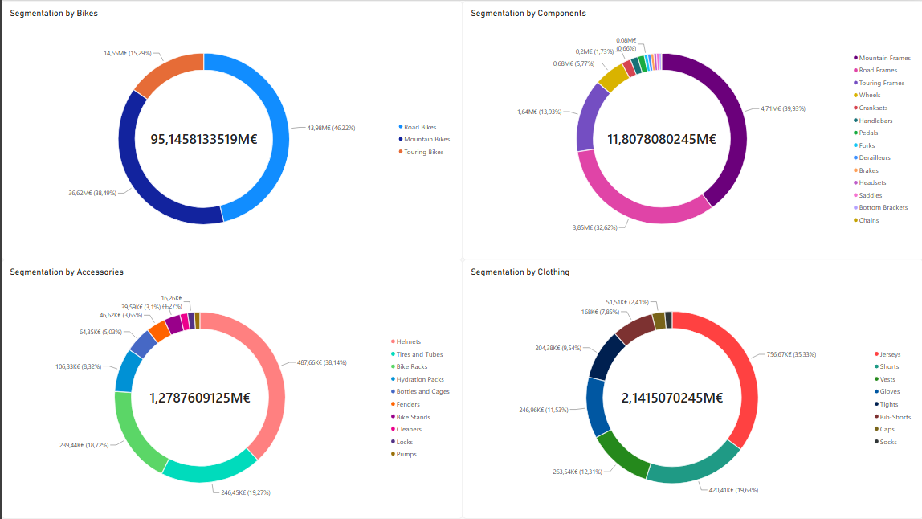
Obrázok 3 Analýza kategórií

